# ProGrX-Retail-Inventarios-Catálogos-Tipos de Marcas

## Esta guía ofrece un recorrido completo para navegar por el sistema ProGrX Inventarios, centrándose en la gestión de Tipos de Marcas. Detalla cada paso necesario para ingresar y consultar datos de manera eficiente, convirtiéndose en un recurso invaluable para los usuarios que necesitan comprender las complejidades del proceso. Al seguir esta guía, los usuarios pueden simplificar sus interacciones con el sistema.

1. Para ir a la opción desde el menú de navegación, iniciamos en "**Retail**" / "**Inventarios**" / "**Catálogos**" y se selecciona "**Marcas**".

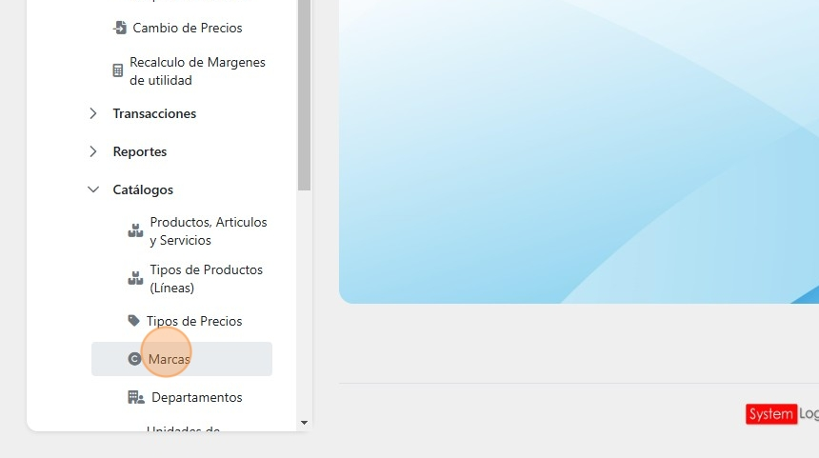

# Agregar Nuevo Registro

1. Para ingresar un nuevo registro, haga clic el botón de "**Agregar**" ubicado en la parte superior izquierda de la tabla.

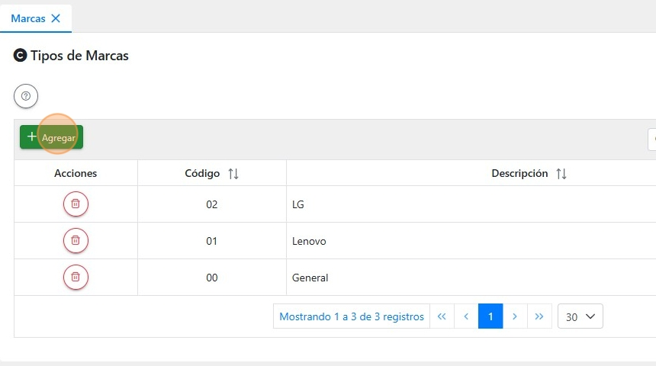

1. Se mostrará el "Nuevo Registro" en la primera fila de la tabla, los campos de las columnas: código y descripción son editables al crear un nuevo registro. El código que vaya a ingresar no puede ser igual a un código ya existente.

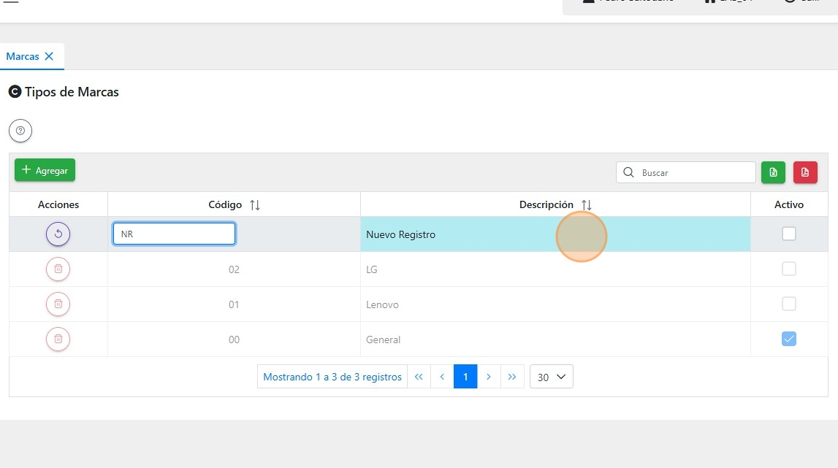

1. Para activar o desactivar un tipo de marcas, haga clic sobre la casilla de la última columna de la tabla en la fila respectiva.

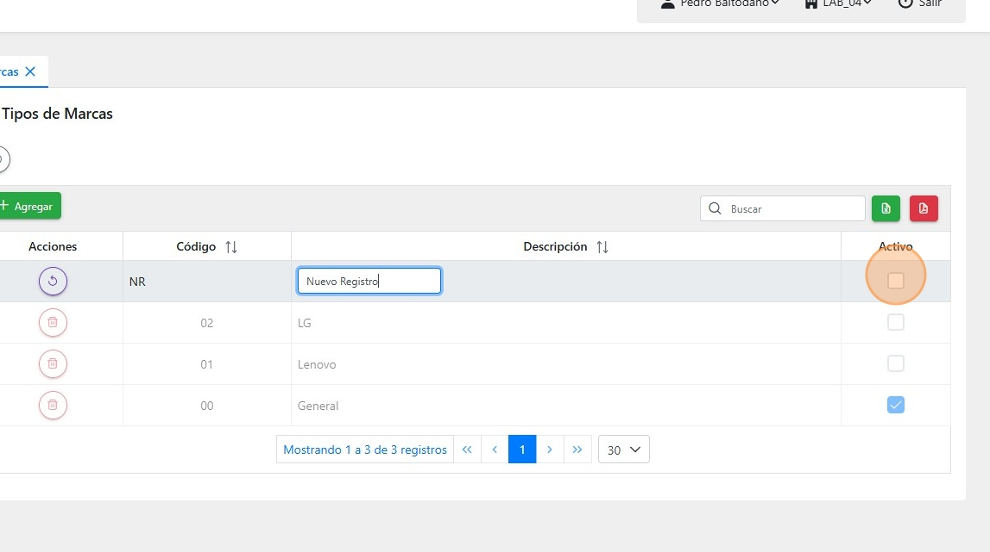

Para realizar el guardado de la línea se presiona "**enter**" en el teclado, para generar el registro o guardar los cambios en un registro existente según corresponda.

# Editar Registros

1. En caso de un registro ya existente, solo podrá editar el campo de descripción.

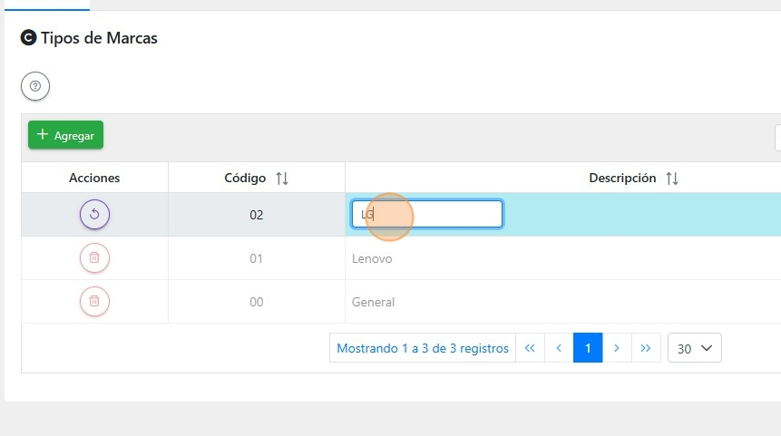

1. De ser necesario revertir algún cambio, se presiona el botón de cancelar cambios, ubicado en la columna de acciones.

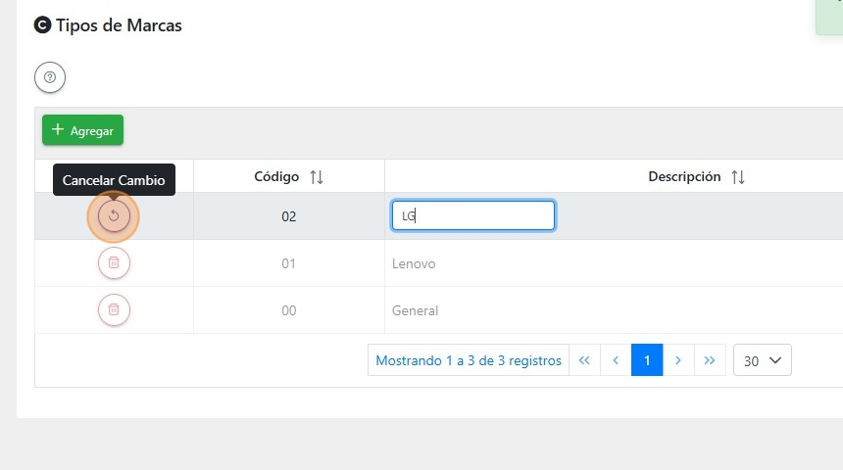

1. En caso de necesitar eliminar un registro, se presiona el botón rojo ubicado en la columna de acciones de la línea respectiva.

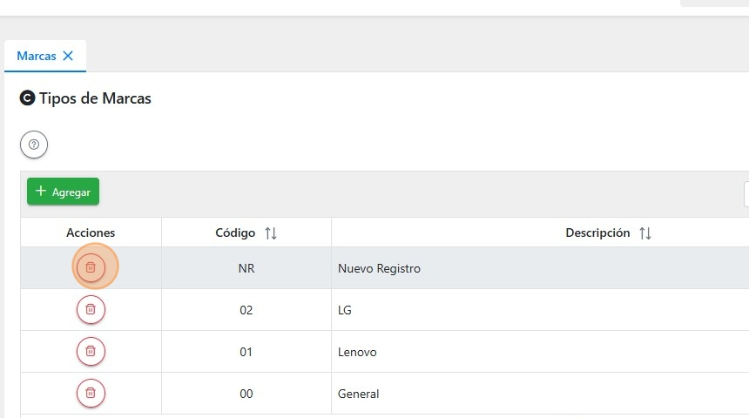

1. Luego se realiza la confirmación de borrado, en caso afirmativo, haga clic en la opción "**Sí, Borrar**".

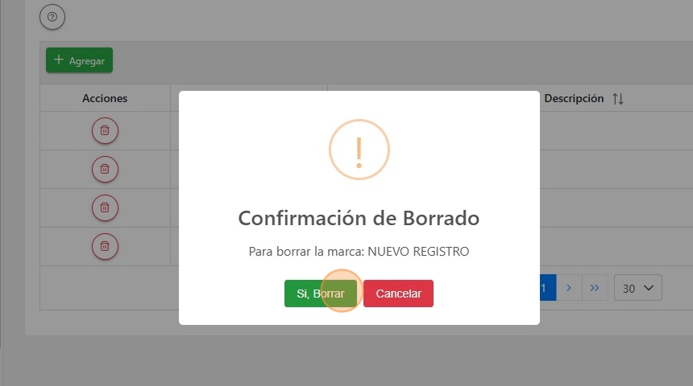

# Exportar Información

1. Al hacer clic sobre el botón verde en la parte superior derecha de la tabla para exportar la información a Excel y el botón rojo para exportar a PDF. Además, puede utilizar la barra de búsqueda para buscar por código y descripción.

